Денсаулық сақтау саласындағы мемлекеттік көрсетілетін қызметтер регламенттерін бекіту туралы
Жамбыл облысы әкімдігінің 2015 жылғы 10 тамыздағы № 193 қаулысы. Жамбыл облысы Әділет департаментінде 2015 жылғы 16 қыркүйекте № 2765 болып тіркелді.
РҚАО-ның ескертпесі.
Құжаттың мәтінінде түпнұсқаның пунктуациясы мен орфографиясы сақталған.
"Қазақстан Республикасындағы жергілікті мемлекеттік басқару және өзін-өзі басқару туралы" Қазақстан Республикасының 2001 жылғы 23 қаңтардағы Заңына және "Мемлекеттік көрсетілетін қызметтер туралы" Қазақстан Республикасының 2013 жылғы 15 сәуірдегі Заңына сәйкес Жамбыл облысының әкімдігі ҚАУЛЫ ЕТЕДІ:
1. Қоса беріліп отырған:
1) "Дәрігерді үйге шақыру" мемлекеттік көрсетілетін қызмет регламенті;
2) "Дәрігердің қабылдауына жазылу" мемлекеттік көрсетілетін қызмет регламенті;
3) "Алғашқы медициналық-санитариялық көмек көрсететін медициналық ұйымдарға тіркелу" мемлекеттік көрсетілетін қызмет регламенті;
4) "АИТВ-инфекциясының болуына ерікті анонимді және міндетті құпия медициналық тексерілу" мемлекеттік көрсетілетін қызмет регламенті;
5) "Туберкулезге қарсы ұйымнан анықтама беру" мемлекеттік көрсетілетін қызмет регламенті;
6) Күші жойылды - Жамбыл облысы әкімдігінің 18.04.2016 № 131 (алғашқы ресми жарияланған күнінен кейін күнтізбелік он күн өткен соң қолданысқа енгізіледі) қаулысымен.
7) Күші жойылды - Жамбыл облысы әкімдігінің 18.04.2016 № 131 (алғашқы ресми жарияланған күнінен кейін күнтізбелік он күн өткен соң қолданысқа енгізіледі) қаулысымен.
8) "Стационарлық науқастың медициналық картасынан үзінді көшірме беру" мемлекеттік көрсетілетін қызмет регламенті;
9) "Медициналық-санитариялық алғашқы көмек көрсететін медициналық ұйымнан анықтама беру" мемлекеттік көрсетілетін қызмет регламенті;
10) "Медициналық-санитариялық алғашқы көмек көрсететін медициналық ұйымнан еңбекке уақытша жарамсыздық парағын беру" мемлекеттік көрсетілетін қызмет регламенті;
11) "Медициналық-санитариялық алғашқы көмек көрсететін медициналық ұйымнан еңбекке уақытша жарамсыздық туралы анықтама беру" мемлекеттік көрсетілетін қызмет регламенті бекітілсін.
2. "Жамбыл облысы әкімдігінің денсаулық сақтау басқармасы" коммуналдық мемлекеттік мекемесі заңнамада белгіленген тәртіппен:
1) осы қаулының әділет органдарында мемлекеттік тіркелуін;
2) осы қаулының мемлекеттік тіркеуден өткеннен кейін он күнтізбелік күн ішінде оны ресми жариялауға мерзімді баспа басылымдарына және "Әділет" ақпараттық-құқықтық жүйесіне жіберуді;
3) осы қаулының Жамбыл облысы әкімдігінің интернет-ресурсында орналастырылуын қамтамасыз етсін.
3. "Денсаулық сақтау саласындағы мемлекеттік көрсетілетін қызметтер регламенттерін бекіту туралы" Жамбыл облысы әкімдігінің 2015 жылғы 29 желтоқсандағы №370 қаулысының (Нормативтiк құқықтық актiлердiң мемлекеттiк тiркеу тiзiлiмiнде №2480 болып тiркелген, 2015 жылдың 7 ақпанында №15-16 (18049-18050) "Ақ жол" газетiнде жарияланған) күші жойылды деп танылсын.
4. Осы қаулының орындалуын бақылау облыс әкімінің орынбасары Е.Манжуовқа жүктелсін.
5. Осы қаулы әділет органдарында мемлекеттiк тiркелген күннен бастап күшiне енедi және оның алғашқы ресми жарияланған күнінен кейін күнтізбелік он күн өткен соң қолданысқа енгізіледі.

Жамбыл облысы әкімдігінің
2015 жылғы "10" тамыздағы
193 қаулысымен бекітілген
"Алғашқы медициналық-санитариялық көмек көрсететін медициналық ұйымдарға тіркелу" мемлекеттік көрсетілетін қызмет регламенті
1. Жалпы ережелер
1. "Алғашқы медициналық-санитариялық көмек көрсететін медициналық ұйымдарға тіркелу" мемлекеттік көрсетілетін қызметі (бұдан әрі – мемлекеттік көрсетілетін қызмет) Қазақстан Республикасы Денсаулық сақтау және әлеуметтік даму министрінің 2015 жылғы 27 сәуірдегі № 272 "Денсаулық сақтау саласындағы мемлекеттік көрсетілетін қызметтер стандарттарын бекіту туралы" (нормативтік құқықтық актілерін мемлекеттік тіркеу тізілімінде 2015 жылы 11 маусымда № 11304 тіркелген) бұйрығымен бекітілген "Алғашқы медициналық-санитариялық көмек көрсететін медициналық ұйымдарға тіркелу" мемлекеттік көрсетілетін қызмет стандартына (бұдан әрі - стандарт) сәйкес Жамбыл облысының медициналық-санитариялық алғашқы көмек көрсететін медициналық ұйымдарымен (бұдан әрі – қызметті беруші) көрсетіледі.
2. Мемлекеттік көрсетілетін қызметтерді көрсетуге өтініштерді қабылдау және олардың нәтижелерін беру:
1) көрсетілетін қызметті беруші (тікелей немесе көрсетілетін қызметті алушының телефоны бойынша өтініш берген кезде);
2) www.egov.kz "электрондық үкімет" веб-порталы (бұдан әрі – портал) арқылы жүзеге асырылады.
Мемлекеттік көрсетілетін қызметтің нысаны: электрондық (ішінара автоматтандырылған) және (немесе) қағаз түрінде.
3. Мемлекеттік көрсетілетін қызметті көрсету нәтижесі – стандарттың қосымшасына сәйкес қызметті берушінің электрондық-цифрлық қолтаңбасы қойылған қағаз түріндегі (еркін нысанда) немесе электрондық құжат нысанындағы тіркеу туралы хабарлама (талон).
2. Мемлекеттік қызметтер көрсету процесінде көрсетілетін қызметті берушінің құрылымдық бөлімшелерінің (қызметкерлерінің) іс-қимылы тәртібін сипаттау
4. Мемлекеттік көрсетілетін қызметті көрсету бойынша рәсімдерді (әрекеттерді) бастауға негіздеме болып стандарттың 9-тармағына сәйкес көрсетілетін қызметті алушының өтініші мен мемлекеттік қызметті көрсету үшін қажетті құжаттары (бұдан әрі - құжаттар ) болып табылады.
5. Мемлекеттік көрсетілетін қызметті көрсету процесінің құрамына кіретін әрбір рәсімнің (әрекеттердің) мазмұны, оны орындау ұзақтығы:
1) қызметті берушінің жауапты қызметкері қызметті алушының ұсынған құжаттарының толықтығы мен дұрыстығын және "Тұрғындарды тіркеу регистрі" порталында тіркелуін тексереді – орындау уақыты 10 (он) минут;
2) қызметті берушінің жауапты қызметкері "Тұрғындарды тіркеу регистрі" порталында қызметті алушыны тіркеуге сұраныс қалыптастырады – орындау уақыты 20 (жиырма) минут;
3) қызметті берушінің жауапты қызметкері қызметті алушыға мемлекеттік көрсетілетін қызмет нәтижесін береді – орындау уақыты құжаттар топтамасын тапсырған сәттен бастап 1 (бір) жұмыс күні ішінде.
Көрсетілетін қызметті алушының мемлекеттік көрсетілетін қызметті алу үшін ұсынған құжаттардың және (немесе) олардағы деректердің (мәліметтердің) анық еместігін анықтауы мемлекеттік қызметті көрсетуден бас тарту үшін негіз болып табылады.
Ескерту. 5 - тармақ жаңа редакцияда - Жамбыл облысы әкімдігінің 29.12.2017 №296 (алғашқы ресми жарияланған күнінен кейін күнтізбелік он күн өткен соң қолданысқа енгізіледі) қаулысымен.
6. Мемлекеттік көрсетілетін қызметті көрсету бойынша рәсімнің (әрекеттің) нәтижесі мынадай рәсімді (әрекетті) орындауды бастау үшін негіз болады:
1) қызметті берушінің жауапты қызметкерімен қызметті алушының ұсынған құжаттарының толықтығы мен дұрыстығын және "Тұрғындарды тіркеу регистрі" порталында тіркелуін тексеру;
2) "Тұрғындарды тіркеу регистрі" порталында сұранысты қалыптастыру;
3) мемлекеттік көрсетілетін қызмет нәтижесін беру.
3. Мемлекеттік қызметтерді көрсету процесінде көрсетілетін қызметті берушінің құрылымдық бөлімшелерінің (қызметкерлерінің) өзара іс-қимылы тәртібін сипаттау
7. Мемлекеттік көрсетілетін қызметті көрсету процесіне қатысатын көрсетілетін қызметті берушінің құрылымдық бөлімшелерінің (қызметкерлерінің) тізбесі:
қызметті берушінің жауапты қызметкері.
8. Қызметті берушінің құрылымдық бөлімшелері арасындағы рәсімдердің (әрекеттердің) дәйектілігін сипаттау:
1) қызметті берушінің жауапты қызметкері қызметті алушының ұсынған құжаттарының толықтығы мен дұрыстығын және "Тұрғындарды тіркеу регистрі" порталында тіркелуін тексереді – орындау уақыты 10 (он) минут;
2) қызметті берушінің жауапты қызметкері "Тұрғындарды тіркеу регистрі" порталында қызметті алушыны тіркеуге сұраныс қалыптастырады– орындау уақыты 20 (жиырма) минут;
3) қызметті берушінің жауапты қызметкері қызметті алушыға мемлекеттік көрсетілетін қызмет нәтижесін береді – орындау уақыты құжаттар топтамасын тапсырған сәттен бастап 1 (бір) жұмыс күні ішінде.
4. Мемлекеттік көрсетілетін қызметті көрсету процесінде ақпараттық жүйелерді пайдалану тәртібін сипаттау
9. Портал арқылы мемлекеттік көрсетілетін қызметтерді көрсету кезінде қызметті берушінің және қызметті алушының жүгіну тәртібін және рәсімдерінің (әрекеттерінің) кезеңділігін сипаттау:
1) қызметті алушының порталда авторизациялануы, мемлекеттік көрсетілетін қызметті таңдау және сұраныс жіберу - (10 (он) минут);
2) сұраныс жіберілген мемлекеттік қызмет алушының мәліметтерінің дұрыс болмауына байланысты бас тарту туралы хабарламаны қалыптастыру - (20 (жиырма) секунд);
3) порталда сұраныс өңделіп, қызметті берушінің ақпараттық жүйесіне жолданады. Қызметті беруші мемлекеттік көрсетілетін қызмет көрсетуге негіздерін тексеріп, бұзушылықтар анықталса қызмет көрсетуден бас тарту туралы хабарлама қалыптастырады - (20 (жиырма) минут);
4) стандарттың қосымшасына сәйкес қызметті берушінің электрондық-цифрлық қолтаңбасы қойылған қағаз түріндегі (еркін нысанда) немесе электрондық құжат нысанындағы тіркеу туралы хабарлама (талон).
10. Осы мемлекеттік көрсетілетін қызмет регламентінің 1-қосымшасына сәйкес мемлекеттік қызмет көрсетуге тартылған графикалық нысандағы ақпараттық жүйелердің функционалдық өзара іс-қимыл диаграммасын қоса, "электрондық үкімет" веб-порталы арқылы мемлекеттік қызмет көрсету кезінде көрсетілген қызмет беруші мен көрсетілген қызмет алушының жүгіну және рәсімдердің (іс-қимылдардың) реттілігі тәртібінің сипаттамасы:
1) қызметті алушы жеке сәйкестендiру нөмiрi және пароль көмегімен порталда тіркеуді жүзеге асырады (порталда тіркелмеген қызметті алушы үшін жүзеге асырылады);
2) 1-үдеріс –қызметті алушының қызмет алу үшін порталда жеке сәйкестендiру нөмiрi мен парольді енгізуі (авторизациялау үдерісі);
3) 1-шарт – жеке сәйкестендiру нөмiрi және пароль арқылы тіркелген қызметті алушы туралы деректердің дұрыстығын порталда тексеру;
4) 2-үдеріс –қызметті алушының деректерiнде бұзушылықтардың болуына байланысты порталдың авторизациялаудан бас тарту туралы хабарламаны қалыптастыруы;
5) 3-үдеріс - қызметті алушының осы регламентте көрсетілген электрондық мемлекеттік көрсетілетін қызметті таңдауы, қызмет көрсету үшін сұрау салу нысанын экранға шығару және оның құрылымы мен форматтық талаптарды ескере отырып, қызметті алушының нысанын толтыруы (деректерді енгізу), сондай-ақ қызметті алушының сұрау салуды растау (қол қою) үшін электрондық сандық қолтаңбамен тіркеу куәлігін таңдауы;
6) 2-шарт - порталда электрондық сандық қолтаңбаның тіркеу куәлігінің қолданылу мерзімін және қайтарылған (жойылған) тіркеу куәліктерінің тізімінде болмауын, сондай-ақ сәйкестендіру деректерінің сәйкестігін тексеру (сұрауда көрсетілген жеке сәйкестендiру нөмiрi / бизнес - сәйкестендiру нөмiрi және электрондық сандық қолтаңбаның тіркеу куәлігіндегі жеке сәйкестендiру нөмiрi / бизнес - сәйкестендiру нөмiрi арасында);
7) 4-үдеріс –қызметті алушының электрондық сандық қолтаңбасының түпнұсқалығының расталмауына байланысты сұрау салынатын электрондық мемлекеттік көрсетілетін қызметтен бас тарту туралы хабарламаны қалыптастыру;
8) 5-үдеріс – электрондық мемлекеттік көрсетілетін қызмет көрсету үшін сұрау салуды қызметті алушының электрондық сандық қолтаңба арқылы растау және электрондық құжатты (сұрау салуды) қызмет берушінің өндеуі үшін "электрондық үкіметтің" шлюзы арқылы автоматтандырылған жұмыс орнына жіберу;
9) 6-үдеріс – электрондық құжатты қызмет берушінің автоматтандырылған жұмыс орнында тіркеу;
10) 3-шарт - қызмет берушінің электрондық құжаттың (сұраудың) қызмет көрсету үшін негіздерінің сәйкестіктерін тексеру (өңдеу);
11) 7-үдеріс –қызметті алушының құжаттарында бұзушылықтар болуына байланысты сұрау салынған мемлекеттік көрсетілетін қызметтен бас тарту туралы хабарламаны қалыптастыру;
12) 8-үдеріс – стандарттың 1-қосымшасына сәйкес қызметті берушінің электрондық-цифрлық қолтаңбасы қойылған қағаз түріндегі (еркін нысанда) немесе электрондық құжат нысанындағы тіркеу туралы анықтама (талон) беріледі. Электрондық құжат қызметті берушінің уәкілетті тұлғасының электрондық сандық қолтаңба пайдалануы арқылы қалыптастырылады.
11. Мемлекеттік қызмет көрсету процесінде рәсімдердің (іс-қимылдардың) ретін, көрсетілетін қызметті берушінің құрылымдық бөлімшелерінің (қызметкерлерінің) өзара іс-қимылдарының, сонымен қатар өзге көрсетілген қызмет берушілермен өзара іс-қимыл тәртібінің және мемлекеттік қызмет көрсету процесінде ақпараттық жүйелерді қолдану тәртібінің сипаттамасы осы регламенттің 2-қосымшасына сәйкес мемлекеттік қызмет көрсетудің бизнес-процестерінің анықтамалығында көрсетіледі. Мемлекеттік қызмет көрсетудің бизнес-процестерінің анықтамалығы Жамбыл облысы әкімдігінің zhambyl.gov.kz ресми сайтында және "Жамбыл облысы әкімдігінің денсаулық сақтау басқармасы" коммуналдық мемлекеттік мекемесінің http://densaulyk.zhambyl.kz интернет-ресурсында орналастырылады.

"Алғашқы медициналық-санитариялық көмек
көрсететін медициналық
ұйымдарға тіркелу"
мемлекеттік көрсетілетін қызмет
регламентіне 1-қосымша
Мемлекеттік көрсетілетін қызметті "электрондық үкiмет" веб-порталы арқылы көрсетілгендегі функционалдық іс-қимылдарының диаграммасы
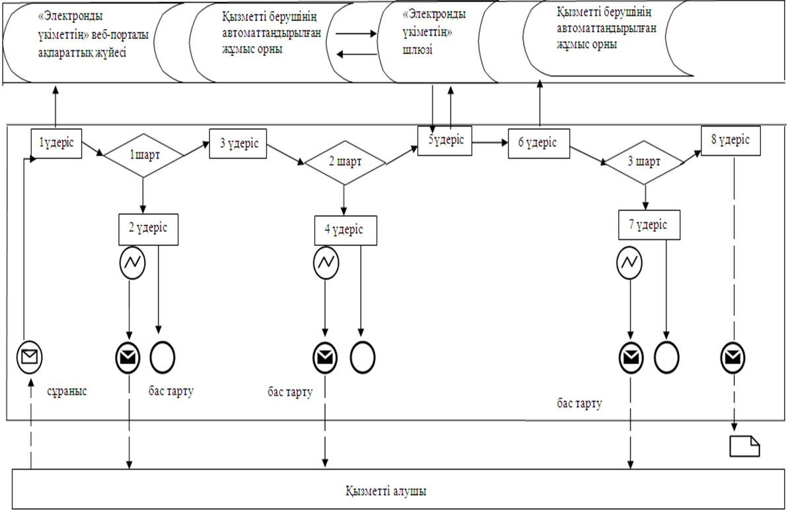

Шартты белгілер

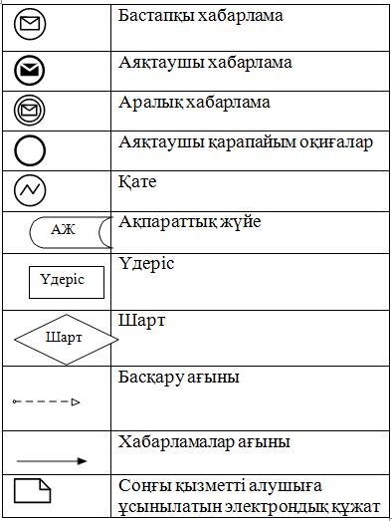

"Алғашқы медициналық-санитариялық көмек
көрсететін медициналық
ұйымдарға тіркелу"
мемлекеттік көрсетілетін қызмет
регламентіне 2-қосымша
"Алғашқы медициналық-санитариялық көмек көрсететін медициналық ұйымдарға тіркелу" мемлекеттік көрсетілетін қызметті көрсетудің бизнес-процестерінің анықтамалығы
А. Қызметті берушіге жүгінгенде

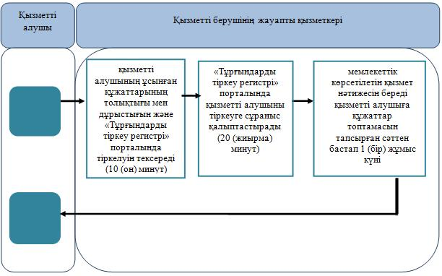

Шартты белгілер:

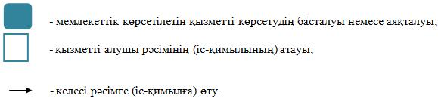

Алғашқы медициналық-санитариялық көмек көрсететін медициналық ұйымдарға тіркелу" мемлекеттік көрсетілетін қызмет көрсетудің бизнес-процестерінің анықтамалығы
Б. Электронды үкімет порталы арқылы

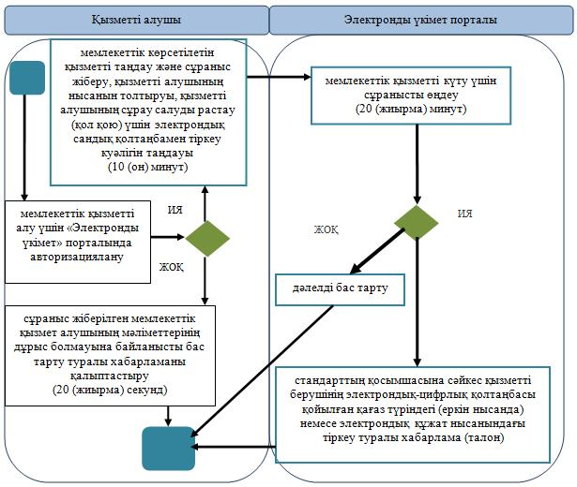

Шартты белгілер:

